P.V. de Combinatie

Vitesse Roye (zondag) 23 mei 2021

In concours 332 duiven
Winnaar: Gerrie van Boven
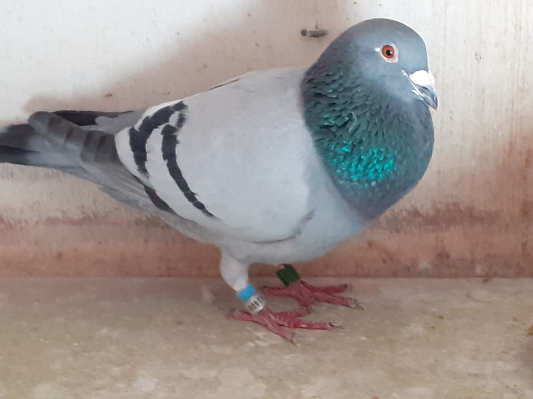
De 20 – 1541408, winnaar Roye, zit nog keurig in z’n zondagse pak!

Snelle vogels op uitgestelde vluchten
Het seizoen 2021 was nog maar in het beginstadium en er moest al meerdere keren besloten worden om vluchten af te gelasten of zoals afgelopen weekend, uit te stellen naar de zondag. Het weer, ja, daar zijn we afhankelijk van en kunnen we gelukkig ook niets aan doen. Was dat wel zo, dan hadden we ongetwijfeld nog meer crisis. Mensen, en duivenmelkers in het bijzonder, zijn ego……. ik bedoel individualistische wezens. We zouden de wind graag in ons voordeel laten draaien als we konden. Maar goed, dat gaat gelukkig niet op en dus schikken we ons naar de omstandigheden.
Wind Over wind gesproken, die was er voldoende afgelopen zondag, wind in de staart en te veel van het goede zelfs en als dat voor de eerste keer is na een aantal vluchten met kopwind, dan is het ook nog gevaarlijk. De duiven zitten dan snel ‘door’, en dat betekent dat ze tegen in de wind terug moeten met alle gevaren voor verwondingen daarbij behorend.
Maar voor de duiven die het vizier goed gericht hebben is het dan een makkie. Zonder noemenswaardige inspanning zijn ze met snelheden van rond of boven de honderd kilometer per uur zo thuis. Zo ook de jaarling doffer 1541408 van Gerrie die met een snelheid van 1798,483 meter per minuut alle deelnemers van de Combinatie weet te kloppen. Deze doffer is gekweekt door Kees Clement. De vader van deze duif NL 18-1142536 heeft Kees als laat jong in 2018 aangeschaft bij Hans Walhout uit Goes en is van de soort Anthony Maes. De moeder, de NL 18 1150215, en is afkomstig van Gijs Baan uit zijn Koen Minderhoud duiven.
Deze duif heeft als jonge duif alleen een paar navluchten gehad. Op Oudenaarde van 3 april won hij de 48e prijs in de vereniging. Van de opleer uit Quievrain op 13 april kwam hij de andere dag. Van Peronne, 16 april arriveerde hij laat in de middag en daarna heeft Gerrie de duif niet meer gespeeld tot dit weekend. Het vertrouwen in deze duif was dus niet zo groot, vandaar zijn laatste plaats op de poulebrief. De laatste weken kwam hij zeer slecht binnen van de training. Hij bleef met gemak een uur buiten zitten nadat de andere duiven al binnen waren.
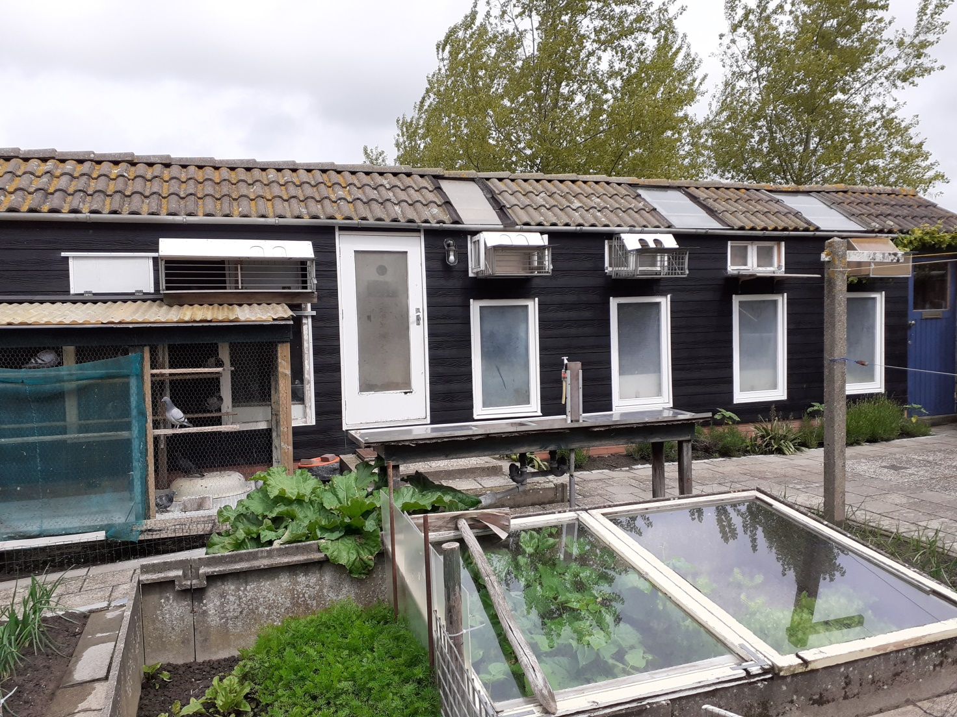
Een ruim hok in een ruime tuin, de droom van elke liefhebber!
Het hok van Gerrie is in 1978 gebouwd met sloophout en afgelopen najaar is het voorfront van het duivenhok volledig vernieuwd met cedral click wood. (vezelcement rabat delen verkregen via onze sponsor bouwbedrijf Simon Jasperse).

Gerst en bestuurder Gerrie is een speler van de korte afstanden, jaarlijks weet hij op de vitesse en de navluchten fraaie series te draaien. Hij ontziet de duiven als hij vindt dat het te zwaar gaat worden of de afstand te groot is. Daarbij komt dat hij de duiven licht voert, een flink deel gerst door de mengeling aangevuld met Paloma duo sport. Hij krijgt vaak een zak ongeschoonde gerst van een boer en is daar zeer content mee. Een paar handjes P40 korrels en af en toe een paar pinda’s. Verder geen poespas.. Daarbij komt ook nog dat hij, naar eigen zeggen, meer bestuurder dan speler is. Vele jaren lang bekleedde hij al de functie van secretaris in de voormalige club ‘de Scheldevliegers’ alsook in het afdelingsbestuur. De organisatie ligt hem na aan het hart, hij heeft overal verstand van en vaak ook een duidelijk eigen mening. Hij is als zodanig een van de kurken waar de duivensport op blijft drijven en als er eens moeilijkheden zijn bij het vervaardigen of het verzenden van de uitslagen, nou, dan bel je Gerrie toch even zeker?! Als hij het dan vanuit huis niet direct op kan lossen, wel, dan is hij in no time in het clublokaal en gaat vaak nog als laatste weg! Kortom, een bezig baasje die zijn sporen in en voor de sport al ruimschoots heeft verdiend en daar ook al eens voor gewaardeerd is met een Koninklijke Onderscheiding!
Gerrie is zelf geen vroege vogel zo vertelt hij. Daar ik nooit vroeg opsta en eerst de krant lees en deze daarna bij de buren bezorg voordat ik naar de duiven ga worden de weduwnaars 1 keer per dag om ca 10 uur ’s morgens een uur uitgelaten. Een enkele keer gebeurt dat ook nog weleens om 17.00 uur maar dat is sporadisch voorgekomen. Hij is ook beslist geen slaaf van de duiven want, zo zegt hij: Sinds ik met pensioen ben maak ik het weduwnaarshok meerdere keren per week schoon. Voordien deed ik dat een keer per week. De duiven krijgen een heel jaar alleen een paar teentjes knoflook in de drinkpot en bij thuiskomst druivensuiker. Een paar weken voor de koppeling een kuurtje tegen het geel. De dierenarts wordt van Gerrie ook niet rijk. Hij is al 30 jaar niet bij een dierenarts geweest, behalve voor de paramyxo enting.
Kortom, een duivenman die zijn sport nog volledig hobbymatig beleeft maar nu hij wat meer vrije tijd heeft toch ook beter gaat presteren. Van harte gegund Gerrie en proficiat!!
Aaa.

